Исследование динамического ряда температуры воздуха
методами декомпозиции и Фурье-анализа
Овсянников Тимур Анатольевич
студент
Московский государственный университет имени М.В.Ломоносова,
физический факультет, Москва, Россия
tim-ovs@yandex.ru
Исследование динамических рядов гидрометеорологических параметров приобретает сегодня важное практическое значение в связи с изменением климата, последствия которого влияют на функционирование экосистем и развитие экономической деятельности человека. Проявления климатических изменений носят региональный характер, поэтому их анализ, предполагающий получение репрезентативных оценок современных трендов метеорологических показателей, базируется на данных долгосрочных наблюдений локальных метеорологических станций [2]. В качестве объекта изучения в данной работе выбрана среднесуточная температура воздуха в период 1971-2010 гг. в Центрально-Лесном природном биосферном заповеднике в юго-западной части Валдайской возвышенности.
Анализ временного ряда температуры проводится методами декомпозиции. Временной ряд температуры $X_{t}$ является упорядоченной последовательностью $N$ среднесуточных значений температуры воздуха $X_{1},X_{2},\text{.}\text{.},X_{N}$ в моменты времени $t_{1},t_{2},\text{.}\text{.},t_{N}$, где $N$ - число уровней ряда (суток). Поскольку тенденции к значительному увеличению амплитуды сезонных колебаний за рассматриваемый период 1971-2011 гг. не наблюдается, целесообразно построение аддитивной модели ряда:
$X_{t}=s_{t}+C_{t}+u_{t}+ε_{t}$ (1)
где $s_{t}$ – постоянная сезонная составляющая, $C_{t}$ – циклическая компонента, $u_{t}=β_{0}+β_{1}t$– тренд, определяющий основную тенденцию временного ряда, $ε_{t}$– случайная составляющая, $ε_{t}$~$N\left(0,σ^{2}\right)$, $t=t_{1},t_{2},\text{.}\text{.},t_{N}$. С помощью метода простой скользящей средней с интервалом сглаживания $L$ преобразуем исходный ряд $X_{t}$ (1) в ряд скользящих средних ${\hat{X}}_{t}$. Тогда ${\hat{X}}_{t}={\hat{s}}_{t}+{\hat{C}}_{t}+{\hat{u}}_{t}+{\hat{ε}}_{t}$ (рис. 1), где ${\hat{s}}_{t}$, ${\hat{C}}_{t}$, ${\hat{u}}_{t}$, ${\hat{ε}}_{t}$ – ряды скользящих средних соответствующих компонент $X_{t}$, $t=t_{\frac{L+1}{2}},\text{.}\text{.},t_{N−\frac{L+1}{2}}$, $L=\text{365}$дней. $u_{t}={\hat{X}}_{t}−{\hat{s}}_{t}−{\hat{C}}_{t}$, так как ${\hat{u}}_{t}=u_{t}$, ${\hat{ε}}_{t}≃0$.
Построим линейную регрессионную модель ряда $u_{t}={\tilde{β}}_{0}+{\tilde{β}}_{1}t,$ где ${\tilde{β}}_{0}$, ${\tilde{β}}_{1}$ – МНК-оценки соответствующих параметров регрессии. Для анализа её статистической значимости проверяется гипотеза $H_{0}:β_{1}=0$ при альтернативе $H_{1}:β_{1}≠0$ при помощи статистики Фишера [3].
Сезонная $s_{t}$ и циклическая $C_{t}$ компоненты получены с применением Фурье-анализа [4,5]. Наибольший вклад в дисперсию $X_{t}$ вносит $s_{t}$ (рис. 2): его коэффициент детерминации $R_{s}^{2}=0,\text{78};$ ${\hat{s}}_{t}≈0$. С помощью амплитудно-частотной характеристики выявлены циклы с периодами 8 лет и 3 года. Вклад ${\hat{C}}_{t}$ в дисперсию ${\hat{X}}_{t}$ также достаточно велик: $R_{\hat{С}}^{2}=0,\text{28}$ (рис. 1).
Линейная регрессионная модель ${\hat{X}}_{t}−{\hat{C}}_{t}={\tilde{β}}_{0}+{\tilde{β}}_{1}t,$ является значимой на уровне значимости $p>α=0,\text{01},$ (рис. 3). Корреляционная связь ${\hat{X}}_{t}−{\hat{C}}_{t}$ с параметром времени $t$ средняя, так как количественная характеристика линейной зависимости – коэффициент линейной корреляции Пирсона $r∈\left(0,\text{640};0,\text{653}\right)$ на уровне значимости 0,95 [1]. Распределение случайного компонента $ε_{t}$ визуально близко к нормальному (рис. 4), корреляционная связь $ε_{t}$ с параметром времени $t$ незначима на уровне 0,85, что необходимо для адекватности используемой модели [4].
Таким образом, наличие общей тенденции к увеличению среднесуточной температуры воздуха за рассматриваемый период времени подтверждается. Величина тренда $\text{Trend}=0,\text{530}\frac{C}{\text{10}\text{лет}},$ стандартное отклонение $Δ\text{Trend}=0,\text{004}\frac{C}{\text{10}\text{лет}}\text{.}$ Во временном ряду температуры выявлены циклы 3 и 8 лет.
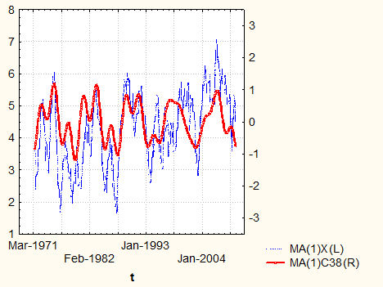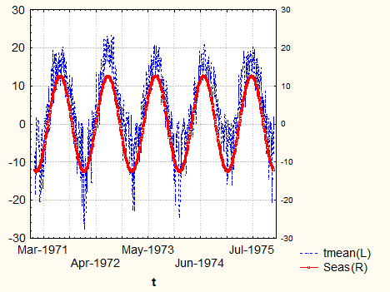
Рис. 1 Прерывистая линия - ${\hat{X}}_{t}\text{.}$ Рис. 2 Прерывистая линия - $X_{t}$.
Сплошная линия - ${\hat{C}}_{t}$. Сплошная линия - $s_{t}$. 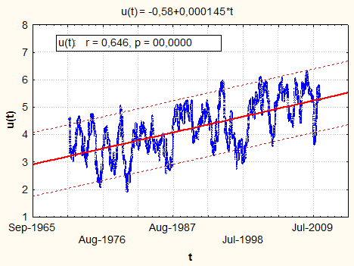 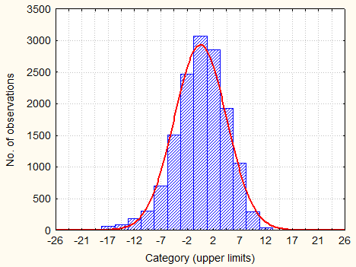
Рис. 3 Временной ряд ${\hat{X}}_{t}−{\hat{С}}_{t}$. Рис. 4 Распределение ряда остатков $ε_{t}$. Прямая сплошная линия - $u_{t}$. Пунктирные Сплошная линия – график плотности линии – полосы регрессии на уровне 0,9. нормального распределения.

Литература

- Вуколов Э.А. Основы статистического анализа. М.: Форум. 2008.
- Дещеревская О.А. и другие. Современный климат национального парка Кат Тьен (Южный Вьетнам): использование климатических данных для экологических исследований. // Геофизические процессы и биосфера. 2013, т. 12, №2, стр. 5-33.
- Плохотников К.Э., Колков С.В. Статистика: учеб. пособие. М.: Флинта. 2006.
- Садовникова Н.А., Шмойлова Р.А. Анализ временных рядов и прогнозирование. Учебное пособие. М.: МЭСИ. 2001.
- Philippe Masset. Analysis of Financial Time-Series using Fourier and Wavelet Methods. // SSRN Electronic Journal. 10/2008. DOI: 10.2139/ssrn.1289420.

